
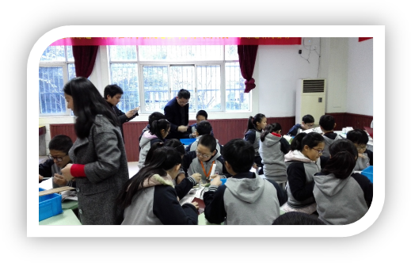
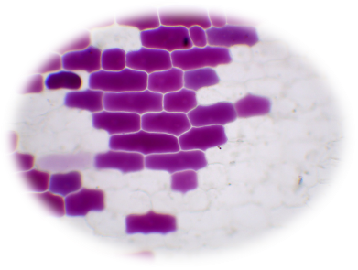
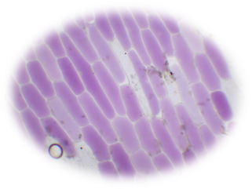

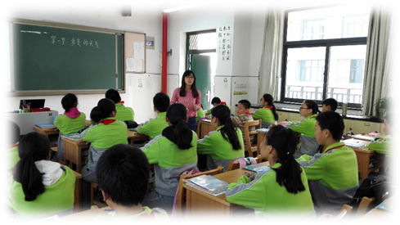
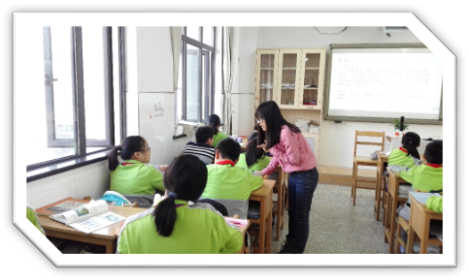
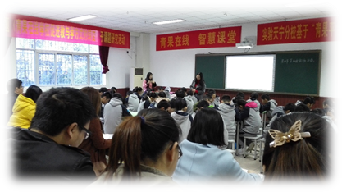
导言：本周，花中第六届校园科技节开幕啦！为了全面推进素质教育，培养学生的创新意识与实践能力，培养学生的生物实验技能，增强学生学习生物的兴趣，同时为学生提供一个自我展示的舞台，在本届科技节上，生物组推出了“临时标本制作”的实验比赛。
地理新教师谢韩玮在2017.11.03开设了一堂精彩的汇报课：“第一节 多变的天气”，向花中递交了一份完美的课堂答卷，证明了花中的新教师也是很优秀的！
在11月底，全体生物教师赴常州市第八中学开展市教研活动，听取了一堂高质量的公开课，是庄丽娟老师的“神奇的茎”，全体老师认真听课，并积极评课，感觉收获颇多。

